**Melding om fisket uke 43/2024**

Rapporten skrevet mandag 28.10.2024 av Amalie Oda Harland og Audun Reiertsen.

Alle kvanta i rapporten er oppgitt i tonn rundvekt, hvis ikke annet er presisert, og verdi i 1.000 kroner, evt. millioner kroner.

Omsetningsdata i denne rapporten skriver seg først og fremst fra uke 43, d.v.s. 21. – 27. oktober 2024.

Total omsetning øker en del fra uke 42 til 43. Mye av dette som følge av økt verdi fra frystomsetningen der reke er desidert største bidragsyter med 54 millioner. For ferskomsetning er det totalt sett en nedgang, som kommer som følge av redusert verdi og kvantum for sei, kongekrabbe, kveite, breiflabb og taskekrabbe. For reke og hyse er det en økning i verdi og en tangering av uken før for torsken. Endringene for ferskomsetningen gir noen skifter i toppnoteringene av artene som bidrar med mest verdi til ferskomsetningen, men torsk, sei, kveite og kongekrabbe holder seg i toppsjiktet.

Råfisklagets omsetning i uke 43 er på 187 millioner kroner (foreløpig tall), som er opp fra 107 millioner kroner uka før. I tallet for uke 43 inngår 1 million kroner etter landinger fra utenlandske båter. Omsetningen for norske båter utgjorde dermed 186 millioner kroner, fordelt med 58 millioner på fersk og 127 millioner på fryst råstoff.

## Sammenlignet med 2023

Tilsvarende for uke 43 i fjor, var omsetningen 196 millioner kroner. Av dette var 42 millioner kroner etter landinger fra utenlandske båter. Omsetningen for norske båter var på 154 millioner kroner fordelt med 76 på fersk og 78 på fryst råstoff.

Hittil i år, pr uke 43, er Råfisklagets totalomsetning 14,1 milliarder kroner, som er 1,5 milliarder kroner lavere enn til samme tid i fjor. Omsetningen for utenlandske båter er imidlertid opp med 0,50 milliarder kroner, til 2,33 milliarder kroner. For norske båter er det dermed en reduksjon på 2,02 milliarder kroner, fra 13,79 milliarder kroner i fjor til 11,77 i år.

Omsetning uke 43, 2024  
Råfisklagets omsetning for norske båter i uke 43 i år fremgår av tabell 1, med fordeling på fersk/fryst råstoff, og pr fiskeslag.

Tabell 1. Omsetning for norske båter i uke 43/2024, fordelt pr fersk/fryst og pr fiskeslag  
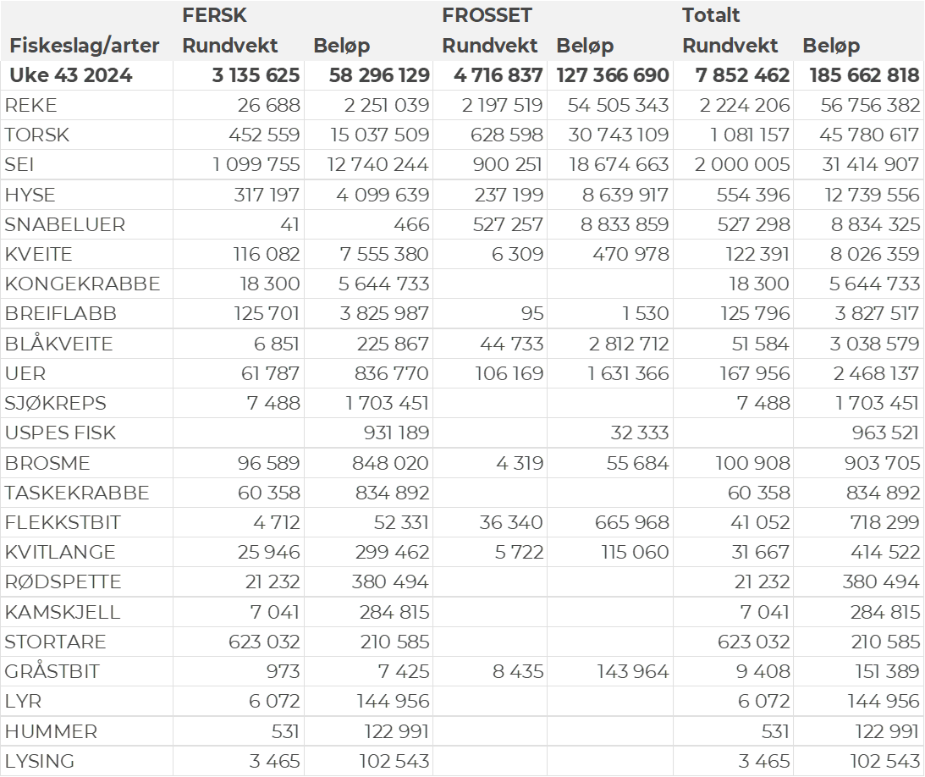

### Frystomsetning

Foreløpige tall for norske båter i perioden viser 127 millioner kroner i uke 43, opp fra 34 millioner kroner i uke 42. Reke, torsk og sei stod meste av frystomsetningen i uke 43, slik det framgår av tabell 1.

Når det gjelder landinger av fryst råstoff i uke 43 som bare delvis er omsatt, har vi de 3 siste ukene hatt forholdvis beskjedne landinger med kvanta fra 700-1.300 tonn. I uke 43 har imidlertid aktiviteten tatt seg opp og levert kvantum økte til 4.555 tonn. Inkludert i disse tallene var 3.817 tonn levert av 8 trålere, 390 tonn levert av 1 autolinebåt og 348 tonn fra 1 snurrevadbåt. Fordelt per fiskeslag er det sei som har størst andel med 2.591 tonn av totalen, etterfulgt av 684 tonn torsk, 285 tonn reke, 268 tonn snabeluer. Kvanta fra 170 tonn og lavere per art for resterende.

### Ferskomsetning

Omsetningen av ferskt råstoff i uke 43 utgjorde 58 millioner kroner, ned fra 65 millioner kroner uken før. Torsk, sei, kveite, kongekrabbe og hyse stod for det meste av ferskomsetningen, jf. tabell 1.

Omsetningen av fersk torsk i uke 43 utgjorde 452 tonn til en verdi av 15 millioner kroner, tilnærmet likt som uken før når omsetningen var 450 tonn/ 14,8 millioner kroner. Det meste er levert i Øst-Finnmark som står for 283 tonn av totalen, hvorav 167 tonn kom fra line/autoline og 109 tonn fra snurrevad. Deretter følger Troms med 86 tonn av totalen, hvorav 80 tonn kom fra garn. Vest-Finnmark er neste på listen med 65 tonn, hvorav 28 tonn kom fra snurrevad og 24 tonn kom fra garn. Kvanta under 10 tonn per sone for resterende.

Tabell 2 og 3 viser fordelingen av landingene av fersk torsk pr leveringssone og redskap (unntatt trål), med tilhørende snittpriser. De to tabellene er basert på omsetning av kvalitet A og ekstra, der alle leveringstilstander inngår, men der snittprisene er omregnet til sløyd uten hode-priser, eksklusiv restråstoff.

Tabell 2. Omsetning av fersk torsk, A og ekstra kvalitet fra norske båter i uke 43, 2024 sammenlignet med samme uke i fjor. Fra redskapene garn, jukse, line og snurrevad, eksklusiv restråstoff.  
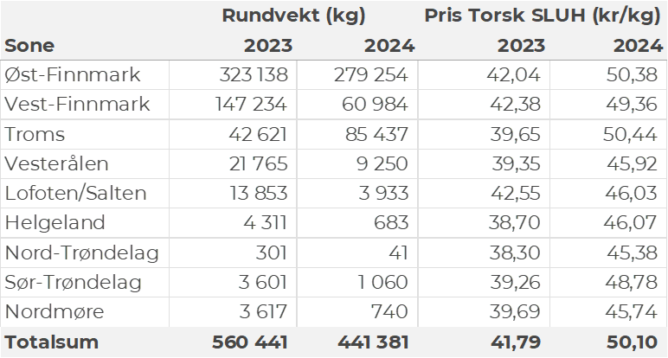

Tabell 3. Priser av fersk torsk per redskap, A og ekstra kvalitet fra norske båter i uke 43, 2024, eksklusiv restråstoff.  
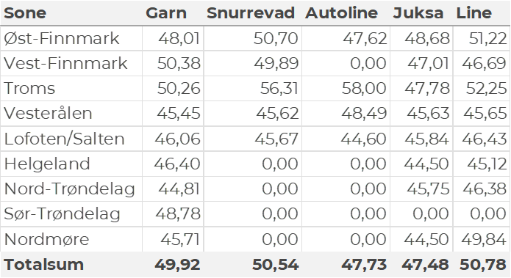  
  
Omsetningen av fersk sei i uke 43 utgjorde 1.100 tonn til en verdi av 12,7 millioner kroner. En nedgang fra 1.410 tonn/ 15,7 millioner kroner uken før. Vest-Finnmark er største sone med 388 tonn av totalen, etterfulgt av Øst-Finnmark med 296 tonn, 240 tonn i Troms, 73 tonn i Vesterålen og 62 tonn i Lofoten. Kvanta fra 17 tonn og lavere per sone for resterende. Fordelt per redskap var snurrevad størst med 449 tonn av totalen, etterfulgt av garn med 302 tonn, 160 tonn på not, 126 tonn på trål, 42 tonn på line/autoline og 20 tonn på juksa. Notkvantumet fordeler seg med 93 tonn levert Kamøyvær og 67 tonn til Tufjorden. Trålkvantumet fordeler seg med 91 tonn levert Rypefjorden og 36 tonn til Senjahopen.

Tabell 4: Omsetning av fersk sei, A og ekstra kvalitet fra norske båter i uke 43, 2024 sammenlignet med samme uke i fjor. Fra redskapene garn, jukse, line, snurrevad og not, eksklusiv restråstoff.  
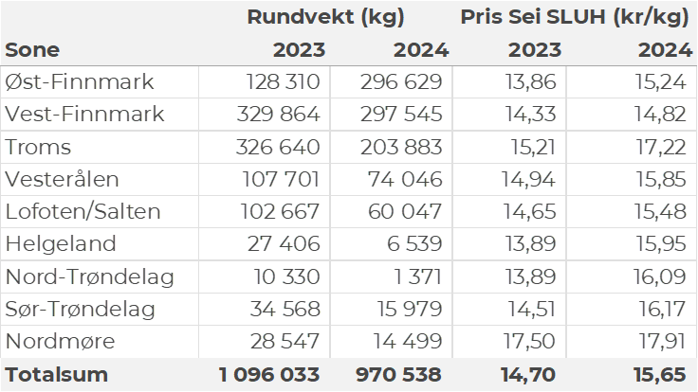

Kvantumet fersklevert hyse i uke 43 var 317 tonn til verdi 4,0 millioner kroner. En økning fra uken før når det var omsatt 270 tonn/ 3,6 millioner kroner. Det meste tas på line/autoline som står for 194 tonn av totalen. Etterfulgt av 71 tonn på snurrevad og 26 tonn fra trål. Sistnevnte levert Rypefjord. Det meste leveres i Øst-Finnmark som står for 171 tonn av totalen, deretter følger Vest-Finnmark med 64 tonn, 34 tonn i Vesterålen og 30 tonn i Troms. Kvanta fra 12 tonn og lavere per sone for resterende.

Tabell 5: Omsetning av fersk hyse, krokfanget, A og ekstra kvalitet fra norske båter i uke 43, 2024 sammenlignet med samme uke i fjor. Fra redskapene garn, jukse, line og snurrevad, eksklusiv restråstoff.  
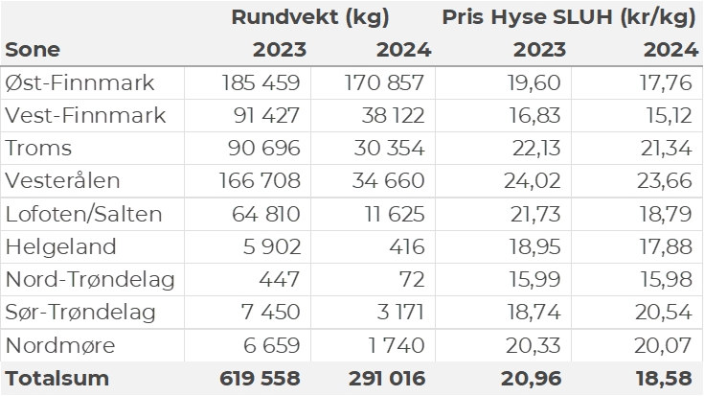

I uke 43 ble det omsatt 18 tonn kongekrabbe til verdi 5,6 millioner kroner mot 23 tonn/ 6,1 millioner uken før. Kvantumet var jevnt fordelt med 11 tonn fra det kvoteregulerte området og 7 tonn utenfor dette området, med leveranser fra henholdsvis 53 og 85 båter. Av totalkvantumet ble 4,7 tonn tatt i området rundt Magerøya, 2,9 tonn på Varangerfjorden og 2,4 tonn i området mellom Berlevåg og Båtsfjord. Kvanta fra 2 tonn og lavere per fangstfelt for resterende. Så langt i år er det omsatt 1.391 tonn kongekrabbe til en verdi av 402 millioner kroner, fordelt med 749 tonn/307 millioner fra regulert fiskeri og 642 tonn/94 millioner kroner fra uregulert fisker. Til sammenligning var det til samme tid i 2023 omsatt 2.451 tonn kongekrabbe til en verdi av 686 millioner kroner, fordelt med 2.010 tonn/624 millioner kroner fra regulert fiskeri og 440 tonn/62 millioner kroner fra uregulert fiskeri.

I uke 43 ble det omsatt 27 tonn ferske reker til en verdi av 2,2 millioner kroner. En økning fra 20 tonn/ 1,6 millioner kroner. Størst kvantum ble fisket i Altafjorden med en andel på 12 tonn etterfulgt av 3,9 tonn på Kvænangen. Videre 2,8 tonn på Varanger og kvanta fra 2,5 tonn og lavere per felt for resterende. Hittil i år er det omsatt 1.193 tonn ferske reker til en verdi av 108 millioner kroner. Sammenlignet med i fjor da det var omsatt 938 tonn med en verdi på 86 millioner kroner.

I uke 43 ble det omsatt 116 tonn fersk kveite til en fangstverdi av 5,6 millioner kroner, ned fra 123 tonn og 7,9 millioner kroner uka før. Størst kvantum i uke 43 var levert i Vest-Finnmark med 48 tonn, etterfulgt av Troms med 27 tonn og Lofoten/Salten med 17 tonn. Kvanta fra 10 tonn og lavere i resterende soner. Så langt er omsetningen av fersk kveite kommet opp i 2.198 tonn til verdi 134 millioner kroner, mot 1.942 tonn og 109 millioner kroner til samme tid i fjor.

Det ble omsatt 126 tonn fersk breiflabb i uke 43, dette hadde en samlet verdi på 3,8 millioner kroner. En nedgang fra uken før når det var omsatt 199 tonn til en verdi av 6,0 millioner kroner. Størst del av kvantumet ble landet i Lofoten/Salten med 50 tonn, etterfulgt av Troms med 27 tonn, Helgeland med 13 tonn og 11 tonn i Vesterålen. Kvanta fra 6 tonn og lavere per sone for resterende. Fangstene ble levert av totalt 324 fartøy til 68 kjøpere. Så langt i år er omsetningen av fersk breiflabb nådd opp i 2.953 tonn og 92 millioner kroner, opp fra 2.012 tonn og 63 millioner kroner til samme tid i fjor.

I uke 43 ble det omsatt 60 tonn fersk taskekrabbe til en verdi av 0,8 millioner kroner. En nær halvering fra uken før når det var omsatt 107 tonn/ 1,5 millioner kroner. Landet kvantum fordelte seg med 28 tonn på Helgeland, 18 tonn i Sør-Trøndelag og kvanta fra 7 tonn og lavere per sone for resterende. Kvantumet er levert av 55 båter til 6 kjøpere. Etter ukens landinger har taskekrabbeomsetningen nådd 2.550 tonn til en fangstverdi av 35 millioner kroner. Dette er en nedgang fra 3.471 tonn til en fangstverdi på 55 millioner kroner sammenlignet med samme tid i fjor.

**Øst-Finnmark**  
Fra omsetninga fraperioden i uke 43 i 2024 har vi følgende oversikt:  
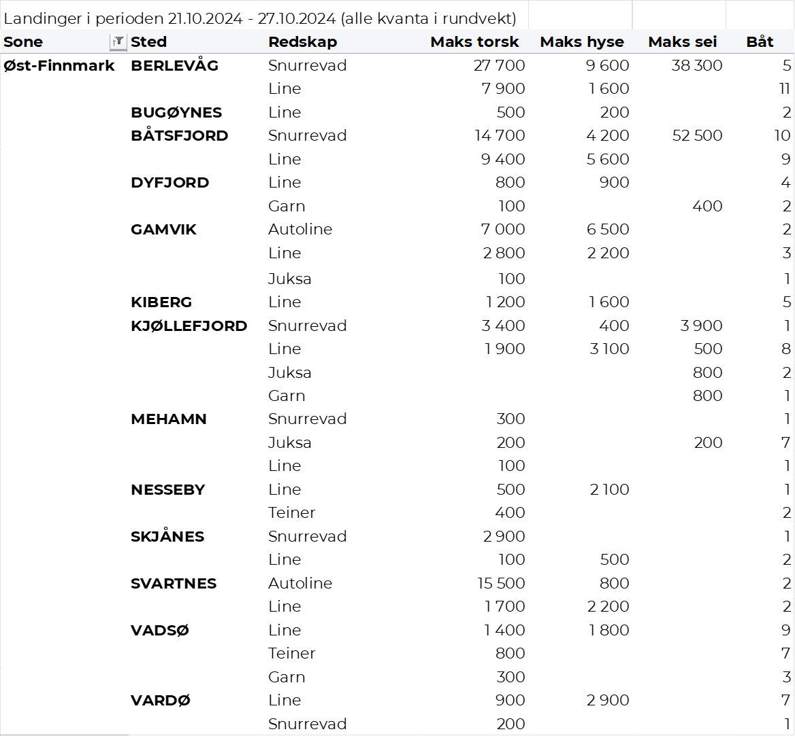

**Vest-Finnmark**  
Fra omsetninga fra perioden i uke 43 i 2024 har vi følgende oversikt:  
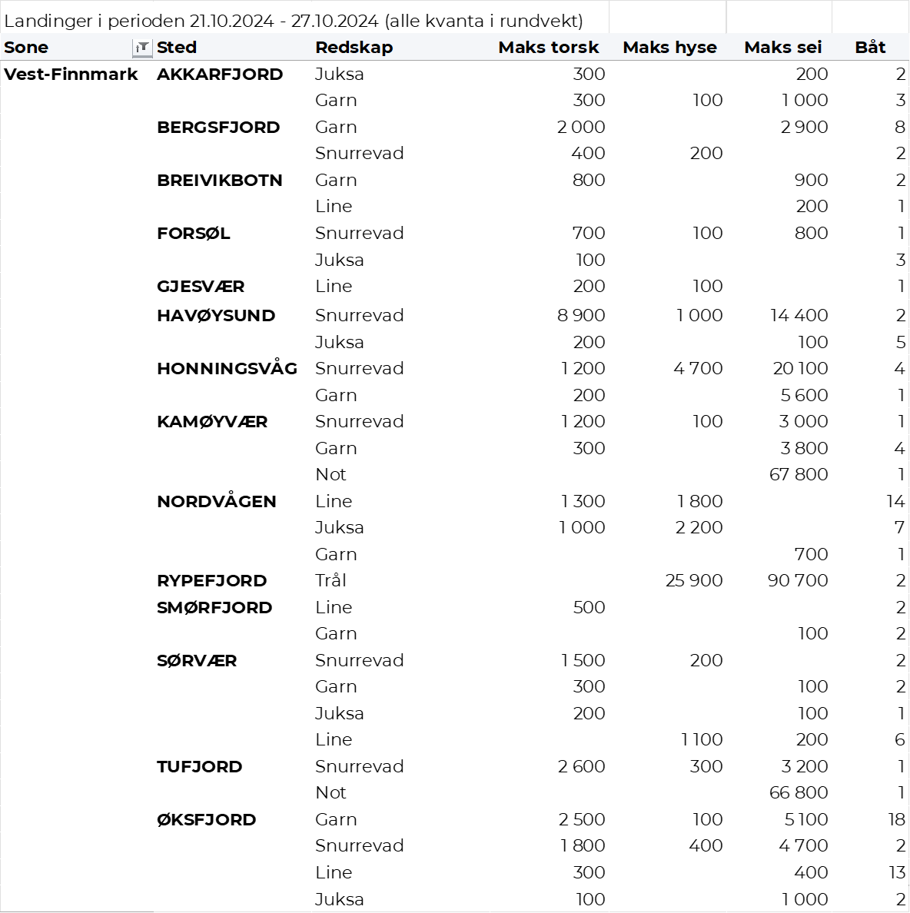

**Troms**  
Fra omsetninga fraperioden i uke 43 i 2024 har vi følgende oversikt:  
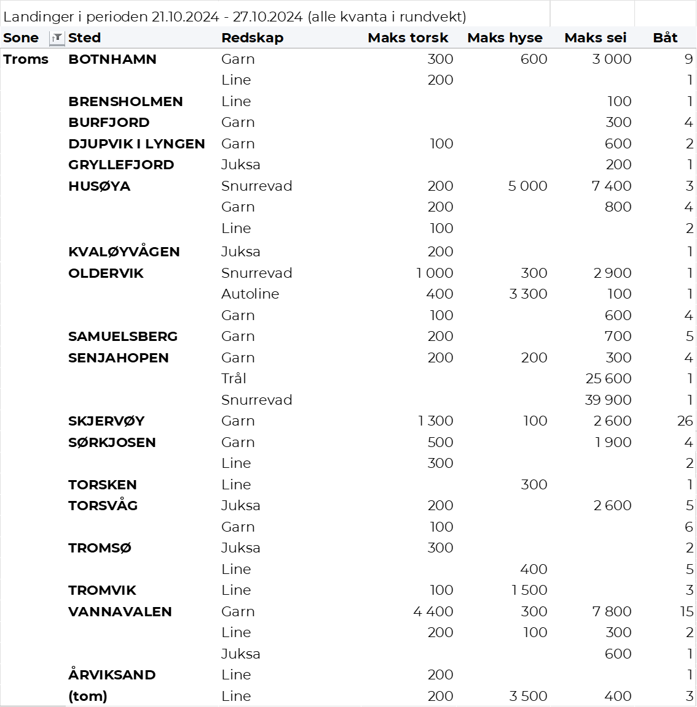

**Vesterålen**  
Fra omsetninga fraperioden i uke 43 i 2024 har vi følgende oversikt:  
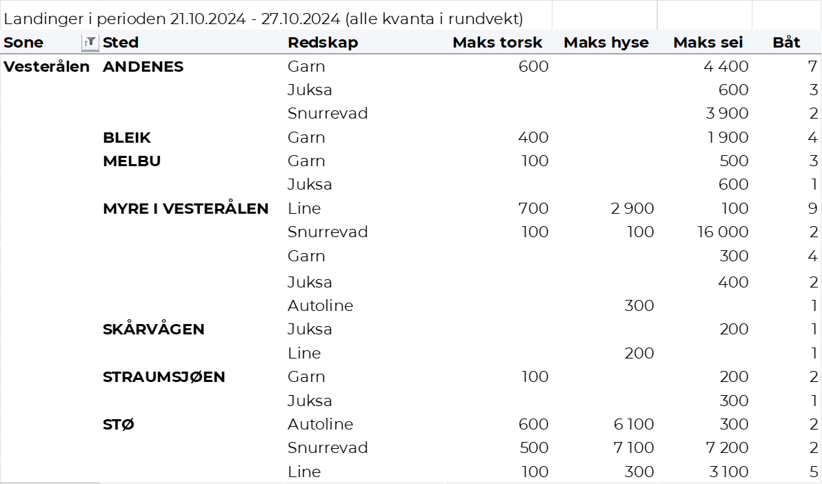

**Lofoten/Salten**  
Fra omsetninga fraperioden i uke 43 i 2024 har vi følgende oversikt:  
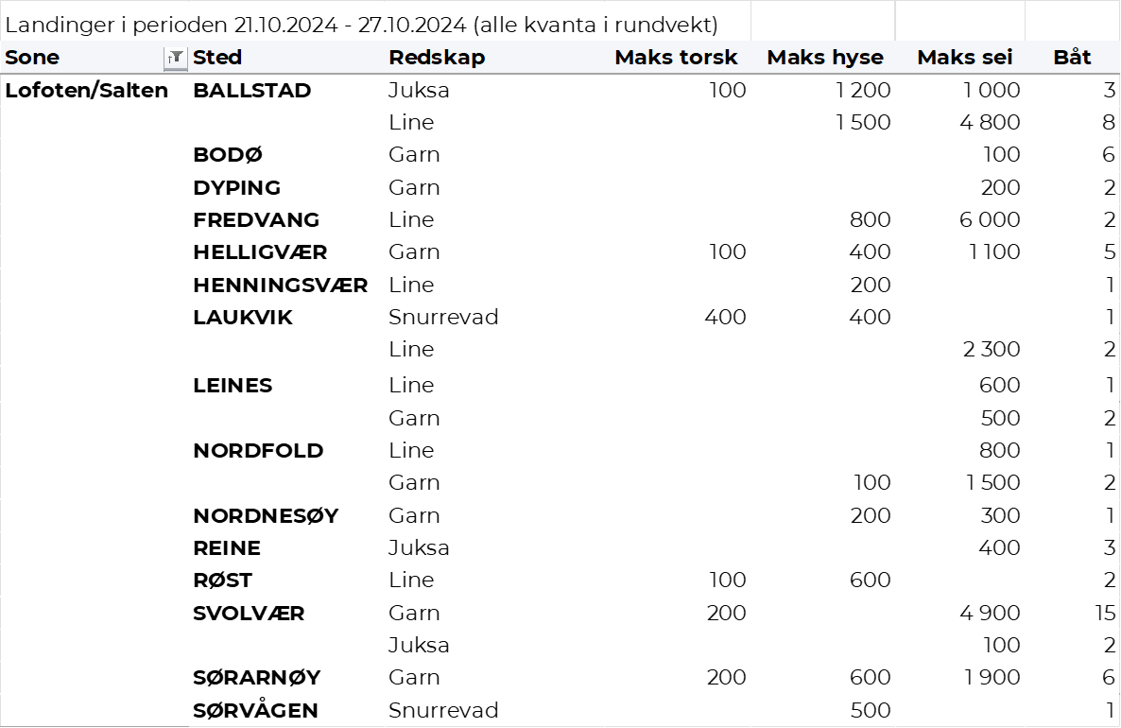

**Helgeland-Nordmøre**  
Fra omsetninga fraperioden i uke 43 i 2024 har vi følgende oversikt:  
